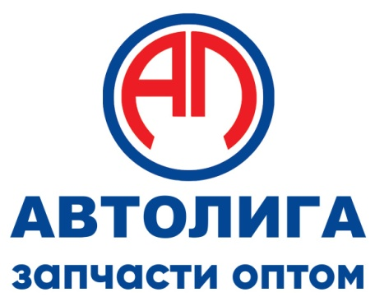 **344091, г. Ростов-на-Дону,**

**пр. Стачки, 251.**

**Отдел кадров: 222-75-66,**

**8-989-710-07-44.**

**www.b2b.avtoliga.ru**

# Бренд - менеджер / Продакт - менеджер

от 130 000 ₽ за месяц, на руки

Полная занятость

График: 5/2

Рабочие часы: 8

Формат работы: на месте работодателя

**Обязанности:**

* продвижение продаж закрепленного бренда
* коммуникации с производителем / импортером
* коммуникации с ключевыми покупателями
* аналитика по товарным группам / покупателям
* участие в решении любых возникающих вопросов на всех этапах
* ведение отчетности
* посещение торговых точек (оптовый и розничный канал)
* презентация новой продукции
* участие в разработке и проведении трейд-маркетинговых мероприятий
* мониторинг рынка, сбор информации о конкурентах
* планирование продаж

**Требования:**

* навыки ведения переговоров
* грамотная речь
* коммуникабельность
* знание ПК (Microsoft Office**)**
* знание 1С (желательно)

**Условия:**

* оформление согласно ТК РФ
* корпоративная мобильная связь
* возможность роста в рамках отдела и компании
* испытательный срок 2 месяца
* доход после испытательного срока от 80 000 руб. (оклад+бонус)
* на испытательный срок оклад по договоренности
* при наличии узкоспециализированного опыта в направлении автозапчасти / автохимия / аксессуары / масла / аккумуляторные батареи - обсудим индивидуальные условия работы